Сохраняя природу - мы сохраняем жизнь! | 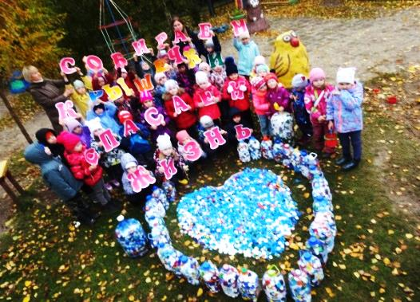

С 12.04 по 18.04.2021г. в детском саду №74 прошла акция «Чистый город – чистая планета»  Подготовили красочные объявления по сбору крышечек, батареек и макулатуры, разместив их на дереве добра, а под деревом ёжика, который просил о помощи. | 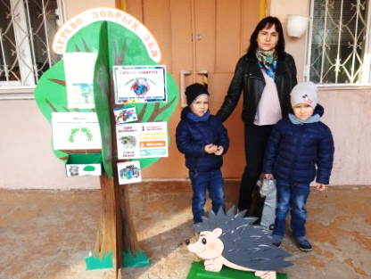
Ежедневно на доске объявлений сообщали о ходе акции, знакомя участников с количеством собранного вторсырья | 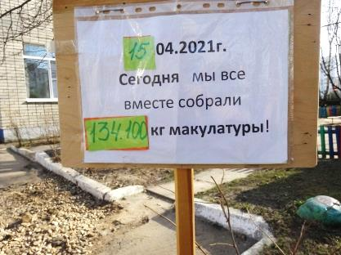
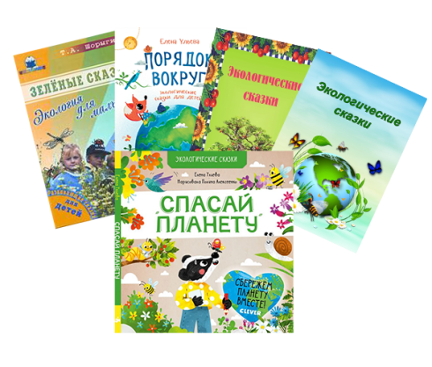  Параллельно шла работа по активизации участников акции, изготовили героев – крышечку, батарейку и бумажную куколку, которые просили помочь им не стать мусором | 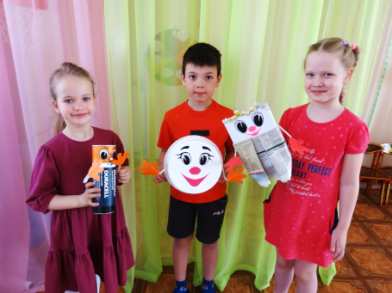
С детьми в течение недели реализовали проект «Сохраним природу!». Были проведены беседы и занятия на тему «Бумага из макулатуры», с демонстрацией презентаций и видеороликов «Спасите планету от мусора», выставкой рисунков «Чистый город». Также дети посмотрели мультфильм «Раз-де-ляй» и читали экологические сказки. | 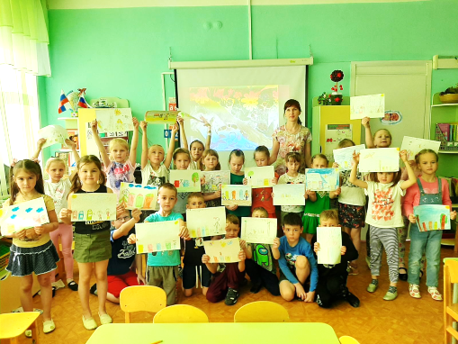
В каждой группе установлены коробки для сбора использованной бумаги. Эта форма работы с детьми очень эффективна, т. к. дети стали экономно расходовать бумагу, а не выбрасывают её в мусорное ведро. | 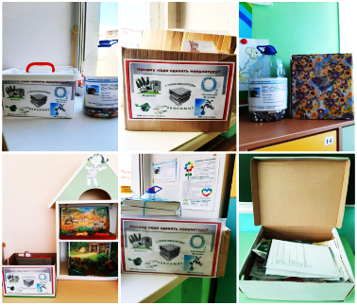
Родителям раздали листовки памятки «Экологическое воспитание детей» и разместили на сайте детского сада. | 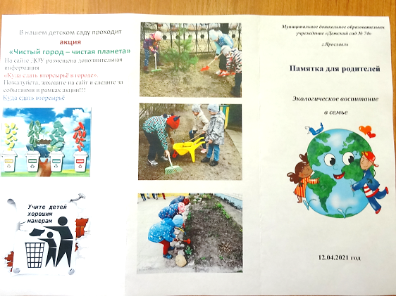
Нашли партнеров – магазин «Дикси» «Почтовое отделение» | 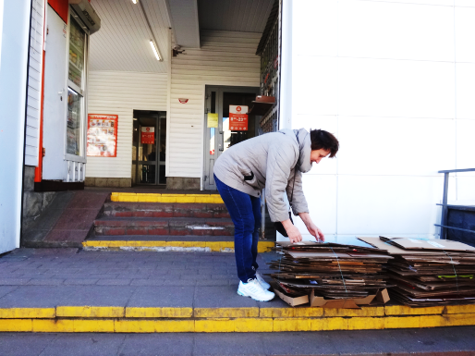
В подъездах домов поставили емкости для сбора вторсырья. | 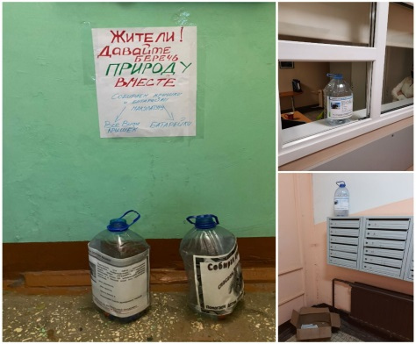
Только все вместе
мы можем избавить планету от мусора.

